Кружок МЦНМО 20. Перебор 17.03.2026
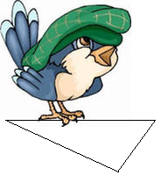
- Сколько треугольников на следующем рисунке?
- Сейф откроется, если на кодовом замке (см. рис) одновременно нажать некоторые три кнопки, образующие прямоугольник 1x3. На проверку одного варианта уходит 1 секунда.
а) Сколько секунд нужно, чтобы гарантированно открыть сейф?
б) Как изменится время открытия сейфа, если код представляет из себя прямоугольник, состоящий из 4 клеток?
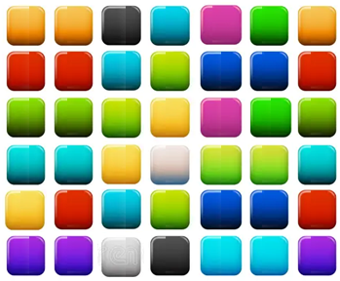
- Каких кодов больше (см. предыдущую задачу): из 3 кнопок в виде «уголка» из 3 клеток, или в виде буквы «Т» из 4 клеток (букву можно переворачивать и класть на бок)?
- В языке острова Чунга-Чанга есть только 2 буквы: Ч и А. Сколько можно составить слов из а) 2 букв, б) 3 букв, в) 4 букв, г) 10 букв? (Любая последовательность этих букв будет словом в языке Чунга-Чанга.)
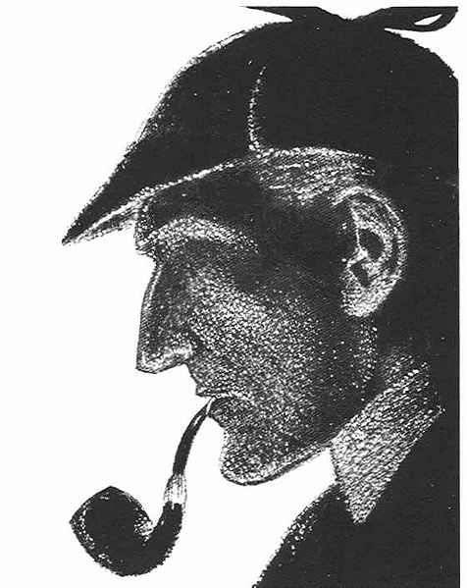
- Когда посмотрели в расписании время начала и конца показа мультфильма (в формате ЧЧ:ММ), оказалось, что в записи использованы 8 различных цифр. Какое наименьшее время мог идти мультфильм?
- Знаменитый преступник профессор Мориарти проник в банк, но так и не смог подобрать трехзначный код от сейфа. Шерлок Холмс по отпечаткам пальцев и еще каким-то признакам обнаружил, что Мориарти успел попробовать комбинации 543, 142 и 562, после чего его спугнул охранник. Оказалось, что в каждом из этих вариантов профессор угадал ровно одну цифру кода. Узнав это, Шерлок Холмс тут же сказал код от сейфа. А вы сможете?
- Разрежьте квадрат 4×4 на две равные части. Придумайте шесть разных способов (два способа различны, если части в первом способе отличны от частей, получившихся во втором). Резать разрешается только по линиям сетки.
- Сколькими способами на доске 8x8 можно расположить двух коней, бьющих друг друга?


